26. 9. 2018, Praha

Park U Čeňku má nové cesty, přibyla také hřiště pro děti i seniory

V září letošního roku jsme dokončili druhou etapu výstavby nového multifunkčního parku U Čeňku, který vzniká na východě Prahy mezi Černým Mostem, Horními Počernicemi, Dolními Počernicemi a Hostavicemi. V letech 2015–2016 jsme na volných plochách budoucího parku vysazovali alejové stromy a lesní sazenice, za poslední rok jsme vybudovali novou cestní síť a dvě hřiště s altány a herními a fitness prvky. Dohromady jsme vybudovali přes 2,5 kilometru mlatových či dlážděných cest, na dětské hřiště nainstalovali 21 herních prvků a na hřiště pro seniory 15 fitness prvků. V parku přibylo také 78 nových laviček, 20 odpadkových košů, 8 košů na psí exkrementy a 16 cyklostojanů a 2 veřejné cyklopumpy. Park U Čeňku má nyní rozlohu okolo 45 ha, ale počítá se s jeho dalším rozšířením a v budoucnu by mohl mít až 100 hektarů a konkurovat tak i zavedené pražské Stromovce.

Místo pro sport, rekreaci, vycházky s dětmi či setkávání s přáteli – právě k tomu by měl Pražanům všech věkových kategorií ve východní části Prahy sloužit multifunkční park U Čeňku. Před dvěma lety jsme v parku vysadili 250 vzrostlých dubů, javorů, jabloní či hrušní a na 7 tisíc sazenic dubu letního, které doplnily mladé lípy, habry, modříny a jedle. Ve druhé etapě, kterou jsme zahájili na podzim loňského roku, jsme pracovali na terénních úpravách pro cestní síť i na samotných cestách a na dvou nových hřištích.

Celkem jsme vybudovali 1904 metry mlatové cesty a 635 metrů dlážděné cesty. Všechny cesty jsme přizpůsobili také pro návštěvníky se zrakovým postižením. Hotová jsou i obě hřiště, která jsou situována v severní části parku nedaleko sídliště Černý Most. Na dětském hřišti najdou jeho návštěvníci nejrůznější houpačky, kolotoč, trampolínu, pískoviště, lanovou dráhu i hrad či pirátskou loď. Druhé hřiště je určeno především pro seniory, kteří zde budou moci trénovat svou fyzickou kondici na posilovacích fitness prvcích nebo si s přáteli zahrát venkovní šachy, kuželky či pétanque. Na hřišti najdou i rotoped, šlapadlo, hrazdu nebo zařízení na procvičování chůze či protahování. Vybavení hřišť projektanti pečlivě konzultovali s městskou částí Praha 14, vedením Klubu seniorů z Černého Mostu a oblastním spolkem Českého červeného kříže Praha 9. Veškeré vybavení hřiště i přístupové cesty jsou bezbariérové a užívat je tak budou moci i osoby se sníženou schopností pohybu a orientace.

Na každém z hřišť jsme postavili velký altán ze smrkového dřeva z pražských lesů s plechovou střešní krytinou, který návštěvníkům poskytne úkryt před deštěm i sluncem. Na každý altán naše truhlárna spotřebovala cca 9 m³ řeziva. Součástí každého hřiště jsou také dvě mobilní toalety.

Náklady na druhou etapu výstavby parku činily téměř 19 milionů Kč bez DPH. Hlavním investorem projektu je hlavní město Praha prostřednictvím odboru technické vybavenosti. Naše organizace byla generálním dodavatelem stavby.

Park U Čeňku vznikl na původně volné pláni, jež spadá do katastru Dolních Počernic. V těsné blízkosti parku leží dvojice rybníků, rybník Martiňák, jemuž se někdy říká také Čeněk, a rybník V Pískovně. Napájí je Svépravický potok, který se v nedalekém suchém poldru Čihadla stéká s Rokytkou.

Lesy hlavního města Prahy se starají o 2 900 ha pražských lesů a pečují o významné pražské parky, jako jsou Stromovka, Petřín, Vítkov, Letná či obora Hvězda, památné stromy na území Prahy a stromořadí celopražského významu ve 46 ulicích. Spravují přibližně 300 km drobných vodních toků a 155 vodních nádrží. Provozují záchrannou stanici pro volně žijící živočichy, včelnice, zookoutky a ekocentrum Prales a v rámci ekologické výchovy spolupracují se školami a širokou veřejností.

Kontakt pro média:
Ing. Petra Fišerová, e-mail: fiserova@lesy-praha.cz, tel.: 775 018 624

www.lesypraha.cz, facebook.com/LesyhlmPrahy, instagram.com/lesy_hl.m.prahy

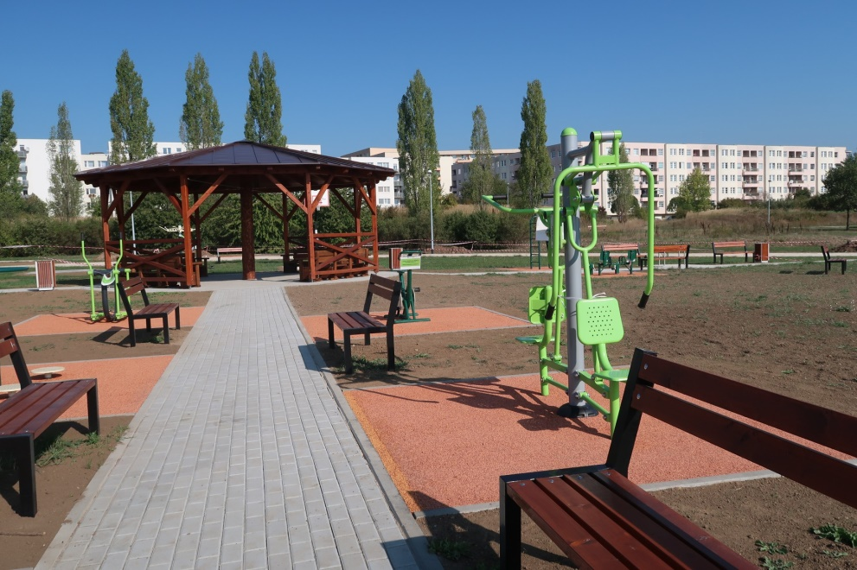

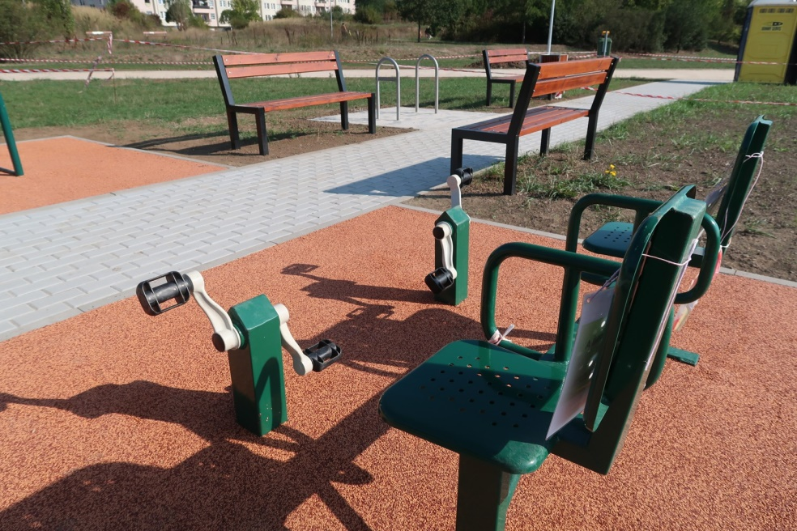
Hřiště pro seniory

